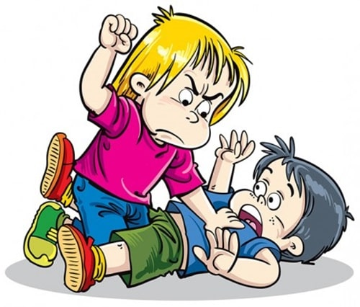
Детская агрессия

«Агрессивность — это отчаяние ребёнка,

который ищет признания и любви»

Г. Эберлейн

Причины возникновения детской агрессивности
- Отвержение (неприятие ребёнка). Ребёнок чувствует себя покинутым, незащищённым и поэтому для него не существует родительского авторитета. У ребёнка нет положительного примера, как себя вести.
- Сверхтребовательность (чрезмерная критика, наказание за малейшие провинности) – приводит к озлобленности, стремлению делать «исподтишка», формирует чувство неполноценности и ожидание неудач. Агрессия становится способом самоутверждения.
- Гиперопека (сверх заботливое отношение) – ребёнок лишается самостоятельности, инфантилен, не может противостоять стрессам, не может постоять за себя, может стать жертвой агрессии и вымещает свою накопившуюся агрессию на предметах (рвёт книги, ломает вещи, пишет на стенах или мебели), животных, на тех, кто слабее его или на самом себе (нанося себе какие-либо повреждения).
Принципы взаимодействия (ребенок + взрослый)
- Работу по коррекции агрессивного поведения детей следует начинать с Вами, родители. Помните, что ребёнок не может измениться к лучшему, если не произойдут необходимые изменения в семье.
- Пусть ребёнок в каждый момент чувствует, что Вы его любите, цените и принимаете, что он Вам нужен. Не стесняйтесь его лишний раз приласкать и пожалеть.
- Показывайте личный пример эффективного поведения, не допускайте вспышек гнева и нелестных высказываний о других людях.
- Запрет и повышение голоса – самые неэффективные способы преодоления агрессивности. Лишь поняв причины агрессивного поведения ребёнка, можно надеяться на улучшение.
- Формируйте способности к сопереживанию и сочувствию (способности к эмпатии).
- Обучайте ребёнка распознавать собственные эмоциональные состояния и состояния окружающих людей. Расширяйте поведенческий репертуар ребёнка.
- Будьте последовательны в наказаниях ребёнка, наказывайте за конкретные поступки. Наказания не должны унижать ребёнка.
- Дайте ребёнку возможность выплеснуть свою агрессию, сместить её на другие объекты (например, поколотить подушку).
- Не подавляйте попытки «самоутверждения» ребёнка, отнеситесь с пониманием, старайтесь спокойно договориться.
- Замечайте, когда ребёнок в конфликтных ситуациях ведёт себя неагрессивно и поощряйте его за это.
- Отрабатывайте навыки реагирования в конфликтных ситуациях. Учите ребёнка брать ответственность на себя.
Профилактика агрессии и жестокости у детей
Постарайтесь сохранить в своей семье атмосферу открытости и доверия.
Не давайте своему ребенку несбыточных обещаний, не вселяйте в его душу несбыточных надежд.
Будьте тактичны в проявлении мер воздействия на ребенка.
Не наказывайте своего ребенка за то, что позволяете делать себе.
Не изменяйте своих требований по отношению к ребенку в угоду чему- либо.
Не шантажируйте ребенка своими отношениями друг с другом.
Не бойтесь поделиться со своим ребенком своими чувствами и слабостями.
Не меняйте своё отношение к ребенку в зависимости от его учебных успехов.

